**Отчет об исполнений плана работы по противодействию коррупции в 2022 году**

**Муниципального бюджетного общеобразовательного учреждения**

**«Основная общеобразовательная школа №28»**

|  |  |  |  |
| --- | --- | --- | --- |
| № п/п | Наименование мероприятия Плана | Ответственный за исполнение мероприятия | Информация о реализации мероприятия (проведенная работа) |
| 1. | Мониторинг изменений действующего законодательства в области коррупции | директор | Мониторинг изменений действующего законодательства в области коррупции проводится регулярно, с новыми нормативами |
| 2. | Формирование перечня нормативно-правовых документов по антикоррупционной тематике и публикация их на сайте учреждения | соц. педагог | Документы необходимые для организации работы по предупреждению коррупционных проявлений в учреждении сформированы и размещены на сайте МБОУ ООШ №28. Информация обновляется по мере внесения изменений в указанные нормативно правовые акты. Мероприятия выполнены в полном объеме и в установленные сроки |
| 3. | Рассмотрение вопросов исполнения законодательства в области противодействия коррупция на административном совете | директор | На административном совете были рассмотрены вопросы по исполнению законодательства в области противодействия коррупции |
| 4. | Прием граждан | директор | Прием граждан осуществляется: понедельник, среда с 14.00 до 16.00 часов |
| 5. | Информирование правоохранительных органов о выявленных фактах коррупции в учреждении | соц. педагог | Информирование правоохранительных органов о выявленных фактах коррупции в сфере деятельности учреждения . Не проводилось, в связи с отсутствием коррупционных фактов |
| 7. | Обеспечение систематического контроля за выполнением условий государственных контрактов, договоров | гл. бухгалтер | Обеспечении систематический контроль за выполнением условий контрактов и договоров |
| 8. | Осуществление контроля за соблюдением требований , установленных Федеральным законом №44-ФЗ «О контрактной системе в сфере закупок товаров, работ, услуг для обеспечения государственных и муниципальных нужд» |  | Работа проводилась согласно разработанного план –графика на год с размещением на сайте zakupki.ru |
| 9. | Регистрация в соответствии с действующим законодательством обращений граждан, содержащих сведения о коррупции по вопросам, находящимся в компетенции администрации МБОУ ООШ №28 | Крюкова Г.А., делопроизводитель | Обращение граждан по вопросу коррупционных правонарушений работниками МБОУ ООШ №28 не зарегистрировано. В учреждении в соответствии с требованиями законодательства РФ созданы условия для регистрации обращений граждан (положение, журнал) |
| 10. | Ведение на официальном сайте МБОУ ООШ №28 странички «Противодействие коррупции» |  | На официальном сайте МБОУ ООШ №28 создана страничка «Противодействие коррупции», в которой размещена информация по противодействию коррупции: основные понятия в сфере противодействия коррупции; «телефон доверия»; деятельность комиссии по противодействию коррупции; локальные акты, регламентирующие антикоррупционную деятельность в МБОУ ООШ №28; планы, отчеты. Размещение на сайте отчета по результатам самообследования |
| 11. | Обеспечение соблюдения порядка административных процедур по приему и рассмотрению жалоб и обращений граждан |  | Действует положение о порядке рассмотрения обращений граждан Российской Федерации |
| 12. | Экспертиза жалоб и обращений граждан, поступающих через информационные каналы связи (электронная почта, телефон, сайт) на предмет установления фактов проявления коррупции должностным лицам |  | С 2016 г. ведется журнал регистрации уведомлений о фактах обращений граждан в целях склонения работников к совершению коррупционных правонарушений. В течение 2022 года личных обращений граждан, письменных жалоб, в том числе анонимных о наличии сведений о фактах коррупции в МКБУ ООШ №28 |

Вывод: В ходе реализации плана мероприятий по противодействию коррупции не выявлено причин и условий, способствующих коррупционным нарушениям в МБОУ ООШ №28

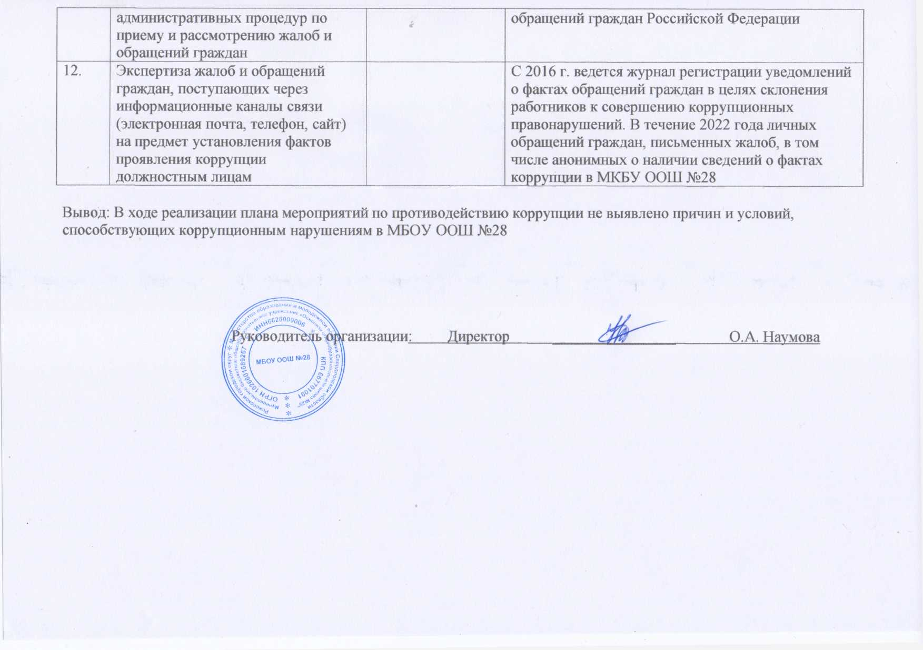

Руководитель организации: Директор ________________ О.А. Наумова